Esteira Lagarta

O uso de esteiras lagartas ou lagartas mecânicas é muito comum na locomoção de tratores e tanques militares, mas para o desenvolvimento desta tecnologia foram feitos diversos protótipos em diversas épocas para conseguir chegar aos veículos que existem hoje em dia.
O primeiro veículo a se mover sobre lagartas comercialmente bem sucedido foi um trator movido a vapor, criado pelo americano Alvin O. Lombard, em que o automóvel tinha esquis na parte frontal e esteiras na parte traseira. O nome lagarta foi primeiramente citada em 1905, na fala do fotógrafo Charles Clements que se espantou ao ver um de trator com esteiras da Holt Manufacturing Company, dizendo: “Se isso não se parece com uma lagarta gigante” (“If that don’t look like a monster caterpillar”) que logo após foi adotado pelo Holt, dono da companhia. O uso destes equipamentos em tanques surgiu na Primeira Guerra Mundial, construídos a partir de plataformas de tratores que depois de um tempo obteve suas próprias características.
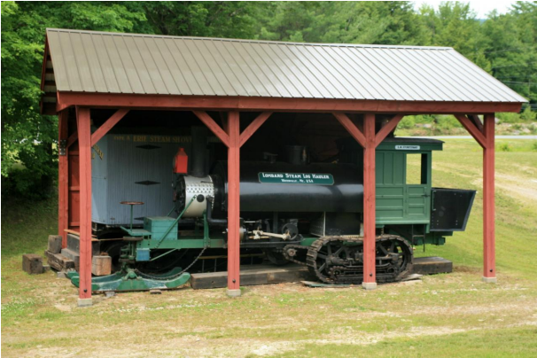
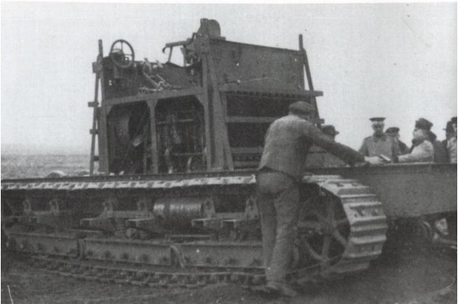
Modelo restaurado do trator de Alvin O. Lombard.

Plataforma do tanque alemão A7V.

As esteiras oferecem várias vantagens em comparação a locomoção por rodas, como: maior mobilidade; menor pressão exercida sobre o solo, evitando entolamento em terrenos macios, de baixo atrito e acidentados; melhor tração, devido a melhor distribuição da área de contato; maior capacidade de rebocar/impulsionar cargas e podendo se deslocar em áreas com ângulo de inclinação maior. Entretanto ela também oferece desvantagens, como: menor velocidade; complexidade mecânica; maior desgaste do conjunto; maior necessidade de manutenção e o dano em algum componente de rodagem pode imobilizar o veículo.
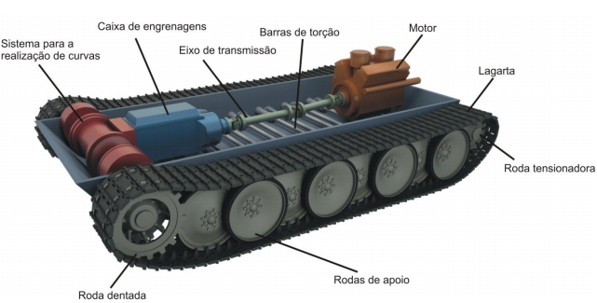
A composição desta plataforma normalmente é feita por rodas dentadas que são as lagartas, rodas dentadas responsáveis em movimentar as esteiras, rodas de apoio que possibilitam a distribuição de peso do automóvel sobre o solo, roda tensionadora, motor, caixa de engrenagens, eixo de transmissão, sistema para a realização de curvas e barras de torção. No caso das esteiras de brinquedo é mais simplificado, tendo as lagartas até os motor.
Esquema com a localização dos principais componentes
feito por Marcelo Toshio Yamashita.

http://www.ebah.com.br/content/ABAAAgsSAAL/vantagens-desvantagens-uso-lagartas-mecanicas-cadeiras-motorizadas?part=2 21/08 – 21:18

https://www.industriahoje.com.br/o-que-e-um-trator-de-esteira 22:03 - 01/09

http://www.ciadostratores.com.br/esteira-trator 22:03 – 01/09

http://sites.poli.usp.br/d/pme2600/2011/trabalhos%20finais/tcc_044_2011.pdf 02/09 - 19:56

